РОССИЙСКИЙ ГОСУДАРСТВЕННЫЙ АГРАРНЫЙ ЗАОЧНЫЙ УНИВЕРСИТЕТ

Кафедра Электрооборудования и электротехнических систем

35.04.06 Агроинженерия

Профиль Электротехнологии и энергосбережение в АПК
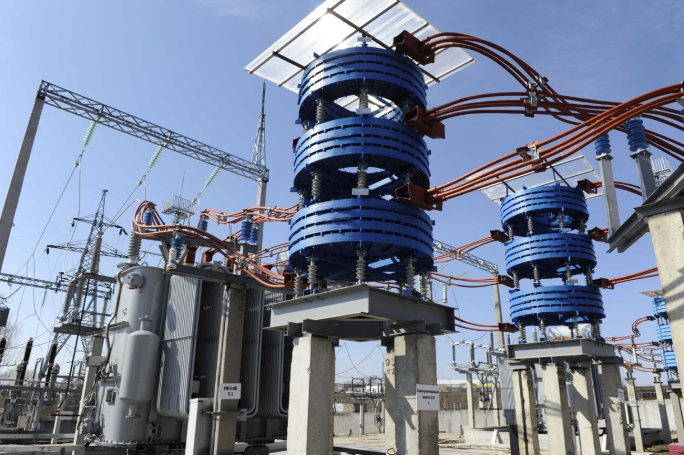
Уровень образования
Высшее – Магистратура
Необходимое образование
(Бакалавриат / Специалитет / Магистратура)
Вступительные испытания
Поступающие в магистратуру сдают комплексный экзамен по выбранному направлению.
№ п.п. | Наименование характеристики программы | Очная форма* | Заочная форма
1 | Продолжительность: | 2 года | 2,5 года
2 | Бюджетных мест: | 10 | 17
3 | Внебюджетных мест: | 10 | 25
4 | Стоимость: | 108 500 руб. в год | 40 000 руб. в год
*представляется отсрочка от армии

Сроки приема документов на очную форму до 20 июля, на заочную форму до 10 августа каждого года.

Московская область, г. Балашиха, ул. Шоссе Энтузиастов, д. 50 приемная комиссия: +7(495) 521 55 46, priemkom@rgazu.ru zakabunin@yandex.ru

Описание программы
Магистр, освоивший программу «Агроинженерия», способен использовать современные технологии технического обслуживания, хранения, ремонта и восстановления электрооборудования для обеспечения постоянной работоспособности машин и оборудования; способен осуществлять монтаж, наладку и поддержание режимов работы электрифицированных и автоматизированных сельскохозяйственных технологических процессов, машин и установок, в том числе работающих непосредственно в контакте с биологическими объектами; способен осуществлять ведение технической документации, связанной с монтажом, наладкой и эксплуатацией оборудования, средств автоматики и энергетических установок.
Профессиональные дисциплины
Проблемы науки и производства; Научные основы повышения надежности и эффективности электроснабжения в АПК; Электроснабжение объектов АПК; Эксплуатация и ремонт электрооборудования и средств автоматизации; Сервис электрооборудования; Энергосбережение в электроснабжении АПК; Технико-экономическое обоснование принятых решений в электроэнергетике; Современная аппаратура защиты и управления; Научные основы разработки и эксплуатации нетрадиционных и возобновляемых источников энергии; Проектирование систем электрификации в АПК.
Занимаемые должности
Инженер электрик, главный энергетик, инженер проектировщик систем электроснабжения, электромонтажник по кабельным сетям, слесарь-электрик по ремонту электрооборудования, электромонтажник по силовым сетям и электрооборудованию, электромонтер по испытаниям и измерениям, электрослесарь по ремонту оборудования электростанций.

Московская область, г. Балашиха, ул. Шоссе Энтузиастов, д. 50 приемная комиссия: +7(495) 521 55 46, priemkom@rgazu.ru zakabunin@yandex.ru

